УДК 535.34.083.2:538.56

Определение концентраций парафинов и асфальтенов нефти протонным магнитно-резонансным анализатором для предотвращения асфальто-смолисто-парафиновых отложений

Кашаев Р.С., Киен Н.Т., Тунг Ч.В., Козелков О.В.
kashaev2007@yandex.ru
Описано применение проточного анализатора нефтей на основе метода протонной магнитной резонансной релаксометрии для непрерывного экспресс-контроля концентраций парафинов П и асфальтенов Асф с целью принятия мер по предотвращению образования асфальто-смолисто-парафиновых отложений. Предложена установка и технология для удаления парафинов и асфальтенов а с управлением от проточного анализатора.

Ключевые слова: проточный, анализатор; парафины, асфальтены, установка

Determination of paraffin’s and asphaltene’s concentrations in oil by proton magnetic resonance analyzer for preventing of asphalt-resin-paraffin-depositions formation

Каshaev R.S., Кien N.C., Тung T.V., Коzelkov О.V.
kashaev2007@yandex.ru
Described the use of on-line flow analyzer of oils on the base of proton magnetic resonance relaxometry method for permanent express-control of paraffin’s П and asphaltene’s Асф to prevent the asphalt-resin-paraffin-depositions. Proposed the installation and technology for removing of paraffin’s and asphaltene’s under the control by flow analyzer.
Кew words: flow, аnalyzer, paraffin’s, asphaltene’s, installation.
Введение
Добыча, подготовка и транспортировка сырой нефти с высокими концентрациями асфальтенов Асф и парафина П сложна и затратна. В процессе добычи и транспортировки такой нефти происходит образование асфальтено-смолисто-парафиновых отложений (АСПО) в скважинных трубах и трубопроводах. Это ведет к блокированию насосно-компрессорных труб и остановке добычи. Поэтому экспресс-анализ параметров и состава нефти играет важную роль при решении проблем, связанных с предотвращением АСПО и разработке методов снижения Асф и П. Контроль параметров является важным инструментом управления технологическим процессом.
АСПО – сложная углеводородная смесь, на 20-70% состоящая из парафинов, на 20-40% - из асфальто-смолистых веществ (АСВ), силикагелевой смолы, масл, воды и механческих примесей. В состав АСПО входят также азот, сера, кислород. Парафины от С₁₆Н₃₄ до С₆₄Н₁₃₀ в пластовых условиях находятся в растворенном состоянии. По их содержанию нефти по ГОСТ 912-66 классифицируются на малопарафиновые (П <1.5%), парафиновые (1.5% < П < 6%), высокопарафиновые (П > 6%). Асфальтены являются наиболее тугоплавкими и малорастворимыми остатками тяжелой части нефтей. По современным представлениям нефтяные дисперсные системы (НДС) относятся к классу коллоидов, в которых дисперсная фаза С из АСВ диспергирована в мальтеновой дисперсионной среде А.
Выделены три стадии образования и роста АСПО. Первая – зарождение центров кристаллизации и рост кристаллов. На второй стадии происходит осаждение мельчайших кристаллов на поверхности металла. На третьей – осаждение на запарафиненную поверхность более крупных кристаллов. Основным факторами, влияющими на АСПО являются: снижение температуры в стволе скважины; изменение состава УВ в каждой фазе смеси и соотношения объема фаз; состояние поверхности труб. Но главными причинами являются высокие значения концентраций Асф и П.
Для предотвращения АСПО применяют методы: использование гладких покрытий; химические – модификаторы, депрессаторы и диспергаторы; физические: вибрационные, магнитные, электромагнитные и ультразвуковые поля. Очистка труб от АСПО несет удельные затраты (МДж/НКТ): при использовании моечных агрегатов – 25-40; паровых генераторных установок – 80-200; авиационных газотурбинных двигателей (ТРД М701 и др.) в качестве теплогазогенераторов 450 и более. Максимальная удельная мощность для очистки достигает 87 кВт/м² [1]
Для решения проблем предотвращения АСПО путем снижения концентраций Асф и П как контрольно-управляющий блок может быть применен ПМР-анализатор (ПМРА) многофазных потоков сырых нефтей на основе метода протонной магнитно-резонансной релаксометрии (ПМРР), к преимуществам которого можно отнести: экспрессность, неразрушающий контроль технологических параметров непрозрачных и плотных жидкостей в режиме реального времени; большой набор контролируемых параметров одним прибором; возможность отбора пробы из трубопроводов любых диаметров; отсутствие разрушающего действия агрессивных сред на оборудование; отсутствие потребности в расходных материалах.
Целью работы является выявление корреляций между основными параметрами нефти, формирующими АСПО, разработка он-лайн экспресс-методик их контроля и методов снижения Асф и П воздействием магнитных и электромагнитных полей.

Образцы, аппаратура и методы измерения
С точки зрения образцов, представляют интерес нефти Кыулонгского бассейна (Вьетнам), разрабатываемые СП ВьетСовПетро, включающего крупнейшее месторождение Bach Ho (Белый тигр). По данным сейсморазведочных работ [2], многие нефти данного месторождения имеют экстремальные физико-химические свойства (ФХС): кинематическую вязкость, достигающую ν₅₀ = 27.6 мм²/с, содержат парафина до П = 28.3%, АсфСмол - до 14 %, температуру застывания Т_{з} ≈ 29-38^{о}С и при комнатных температурах представляют собой ваксоподобное вещество, образующее АСПО. При содержании в сырой нефти П = 7-20% в состав АСПО входят: П до 85% масс., асфальтены – до 2-5%, смолы – до 11-30% , связанная нефть – 3-60% и механические примеси. ФХС нефтей Вьетсовпетро представлены в таблице 1.
Физико-химические свойства нефти Вьетсовпетро Таблица 1.
Свойства | Месторождение
 | №4 | №3 ВК-8 | №2 MSP-10 | Gau trang | Trang
Плотность 20 ºC, ρ (кг/м³) | 851,9 | 867,8 | 879.0 | 873,5 | 831,5
Темп. конденсации, Т_{конд} (^{о}С) | 35,5 | 34,5 | 38,5 | 34,4 | 28,7
Вязкость кинематическая, ν (10⁻⁶ м²/ с):
- при 50 ⁰C | 12,83 | 14,67 | 27,57 | 21,72 | 5,67
- при 70 ⁰C | 6,60 | 7,66 | 16,62 | 11,19 | 3,44
Вязкость динамическая, η = νρ (10⁻³ Па⋅с):
- при 50 ⁰C | 10,92 | 12,73 | 24,23 | 18.97 | 4,71
- при 70 ⁰C | 5,60 | 6,65 | 14,61 | 9,77 | 2,86
Содерж. парафина, П (%) | 26,00 | 21,2 | 28,3 | 23,75 | 20,68
Темпер.плав П, Т_{пл} (^{о}С) | 58,7 | 58,9 | 60,5 | 59,5 | 58,7
Содерж. Асф+Смол, % | 7,21 | 9,06 | 14,04 | 11,53 | 4,04
Молекулярный вес, а.е.м. | 257.7– 295.7 | 285.9 | 362.1 | - | -

Для реализации преимуществ метода ПМР-релаксометрии (ПМРР) разработан проточный ПМРА-III для контроля скважинной жидкости по ГОСТ Р 8.615-2005 ГСИ, в состав которого входит релаксометр ПМР-NP2, защищенный патентами РФ №№ 67719, 2519496 С1 [3,4]. Режим работы – автоматический, непрерывно-циклический, время измерения < 2 мин.
С использованием ПМР-NP2 методом ПМР-релаксометрии разработаны методики экспресс-анализа [5-7] параметров нефти, описаны контроль и управление процессов подготовки нефти. Разрабатываются вопросы применения ПМРА для автоматического управления установками добычи нефти группой скважин [8]. Уникальные возможности метода ПМР связаны с его квантово-механической основой – эффектом взаимодействия ядер с постоянным и переменным электромагнитными полями. ПМР-параметры коррелируют с ФХС объекта исследования, что и используется для их анализа. В методе ПМР-релаксометрии зависимости огибающей амплитуд А_{е} спин-эхо являются много экспоненциальными и описываются временам спин-решеточной и спин-спиновой релаксации протонных фаз i = А, В, С с разной степенью упорядоченности, относящиеся соответственно к дисперсионной среде (А), сольватным оболочкам (В) и ядрам (С) коллоидных частиц нефти и несущим информацию о молекулярной структуре и вязкости фаз с населенностями P_{Аi}, P_{Вi} и P_{Сi}.

Исследования физико-химических свойств нефтей стандартными методами
АСПО формируются под действием высоких температур застывания Т_{З} нефти, больших вязкостей и концентраций парафинов П, асфальтенов Асф и смол См. Поэтому логично исследовать корреляции между этими параметрами при разных температурах Т.
Зависимости вязкостей ν₅₀ и ν₇₀ от парафинов П представлены на рис.1.
Как видно из рис.1, точки вязкости ν₇₀ с малым коэффициентом корреляции R² = 0.285 зависят от парафина П при 70^{о}С согласно формуле:
ν₇₀ = 577/П - 14 (1)
Кроме того, наблюдается падение вязкости от П, что свидетельствует о неньютоновском типе жидкости.
На рис.2. представлена вязкость нефтей Вьетсовпетро от асфальтенов-смол.

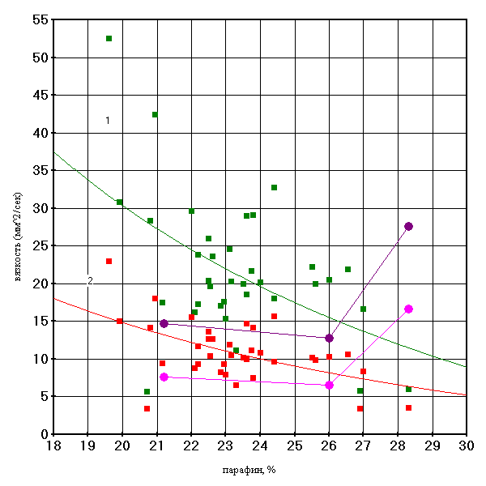
Рис.1. Зависимости вязкостей ν₅₀ (кривая 1) и ν₇₀ (кривая 2) от парафинов П Две ломаные кривые – между точками, исследованными ПМРР.
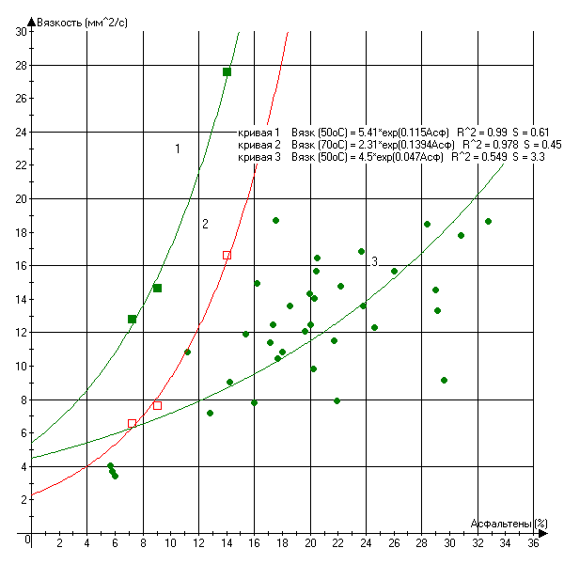
Рис.2. Зависимости кинематических вязкостей ν(мм²/с) нефтей №4, 3 и 2 при 50 ^{о}С (кривая 1) и 70^{о}С (кривая 2) от концентрации АсфСм на фоне вязкостей ν(мм²/с) нефтей Вьетсовпетро при 50 ^{о}С (кривая 3)
Для всех нефтей Вьетсовпетро ν₅₀(мм²/с) описываются уравнением:
ν₅₀(мм²/с) = 4.5ехр(0.047АсфСм) (2)
Из рис.2 и ур.(2) видно, что ν₅₀ экспоненциально пропорциональна АсфСм.

Исследования физико-химических свойств нефтей методами ПМР-релаксометрии
Для разработки экспресс-методик определения важных для параметров необходимо увязать их значения с параметрами ПМР-релаксации. По предоставленным нам результатам анализа углеводородного (УВ) состава нефти, например, образца №4 месторождения Bach Ho методом D2892/D5236 [8] в нефти содержится в масс. %: н-парафинов – 36.7; изо-парафинов - 29.6; нафтенов 12.9, ароматики 15.8. Населенности протонов P_{2А}, P_{2В} и P_{2С}, соответствующие фазам с разной (увеличивающейся) вязкостью, для данного образца №4 имеют значения P_{2А} = 50%; P_{2В} = 38% и P_{2С} = 12%. То есть в первом приближении фазу А можно идентифицировать с н- и частично с изопарафинами, фазу В - с циклическими парафинами, включающими гетероатомы, фазу С – с радикальной полиароматикой – асфальтенами и смолами.
На рис.3 приведены полученные нами зависимости скоростей релаксации R_{2A} = (T_{2A})⁻¹ от концентраций парафина для отечественных нефтей: стандартных Омских образцов (кривые 1-3) и растворов парафина С₁₀Н₂₂ в нефти НГДУ «Джалильнефть» (кривая 4), скорости релаксации R_{2A} от длины CL цепочки атомов углерода в линейной части парафина (кривая 5 по данным [9]. Приведены также точки из работы [10].
Для нефтей Вьетсовпетро они описываются уравнениями:
Кривая 1 R_{2A} = 0.922exp(0.038П) (3)
Кривая 2 R_{2В} = 3.785exp(0.017П) (4)

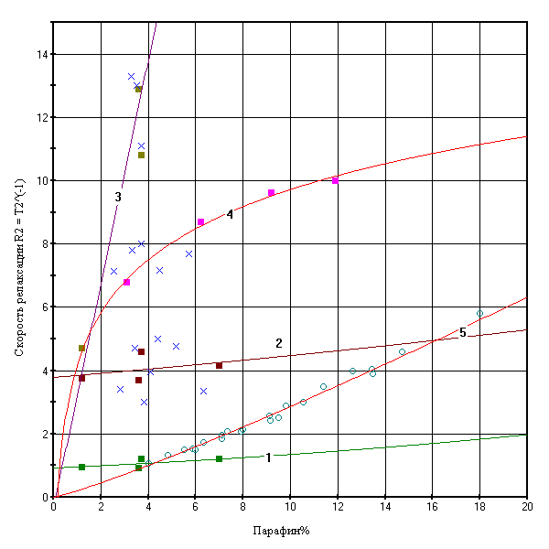Рис.3. Зависимости R_{2A} = (T_{2A})⁻¹ от парафинов П для: стандартных образцов (кривые 1-3), растворов С₁₀Н₂₂ в нефти «Джалильнефть» (кривая 4), R_{2A} от длины цепочки CL атомов C (кривая 5 [9]. Приведены также точки Х [10]

На рис.4. приведены корреляции асфальтенов+смол с временами релаксации Т_{1,2А} для нефтей отечественных и Вьетсовпетро.
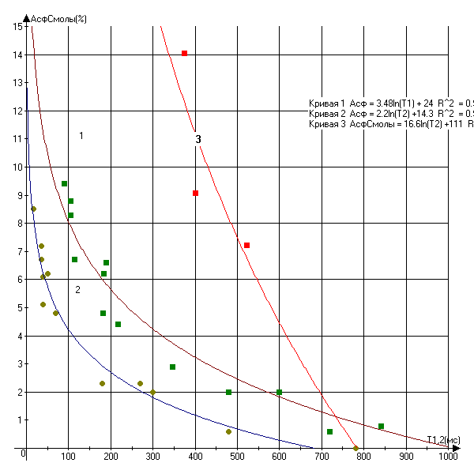
Рис.4. Корреляции асфальтенов+смол с временами релаксации Т_{1,2А} для отечественных (кривые 1,2) и нефтей Вьетсовпетро (кривая3).

Они c R² = 0.827 описываются уравнениями:
АсфСм = 3.48ln((Т_{1А}) + 24 (5)
АсфСм = 2.28ln((Т_{2А}) + 14 (6)
АсфСм = 16.6ln((Т_{2А}) + 111 (7)
Полученные уравнения могут быть использованы для экспресс-анализа вязкости и АсфСм отечественных и нефтей Вьетсовпетро методом ПМРР и принятия мер по их снижению для транспорта и подготовки. Однако, для радикального уменьшения вязкости нефти, необходимо удаление парафинов и асфальтенов, о чем можно сделать вывод по результатам выявленных корреляций, полученных на рис.2.
С целью разработки методов снижения образования АСПО, были исследованы влияния постоянного магнитного поля (ПМП), и высокочастотного (ВЧ) полей на нефти Вьетсовпетро. Результаты показали, что ПМП увеличивает Т_{2АВ} и Р_{А}, уменьшая Т_{2С}, что является свидетельством снижения вязкости протонных фаз А и В и ее повышения для фазы С. Под действием ПМП на движущуюся жидкость происходит разрушение агрегатов из субмикронных ферромагнитных микрочастиц, которые содержатся в концентрациях 10-100 г/т в нефти и попутной воде. Разрушение агрегатов приводит к 100-1000 кратному увеличению центров кристаллизации парафинов и солей воды и формированию на поверхности частиц пузырьков газа микронных размеров. В результате кристаллы парафина выпадают в виде тонкодисперсной, объемной, устойчивой взвеси, а скорость роста отложений АСПО падает пропорционально уменьшению средних размеров совместно со смолами и асфальтенами в твердую фазу кристаллов парафина.
При ВЧ облучении Т_{2АВ} растут, населенности протонов Р_{2АВсвч} также становятся больше первоначальных Р_{2АВ}. Это свидетельство существенного снижения вязкости в результате облучения ВЧ в течение 2 минут, например для образца №4 Вьетсовпетро 2 минут облучения приводит к снижению вязкости для фазы А на 2.2 мм²/с, для фазы В – на 4.5 мм²/с.
То есть, ПМП и ВЧ по разному действуют на протонные фазы А и В и снижают вязкость ν₅₀(мм²/с) фазы В в 2-3 раза эффективнее. Это физически объяснимо, учитывая, что к данной фазе относятся более полярные молекулы, содержащими гетероатомы и нафтенами, и, следовательно, обладающие более значительными по сравнению с н- и изопарафинами дипольными моментами. Так, парафин имеет диэлектрическую проницаемость ε = 2.0-2.5, ацетон (СН₃СОСН₃) ε = 31, а нитробензол ε = 36.
Может быть предложена технологическая схема установки для снижения парафина и удаления воды и из нефти, представленная на рис.5.
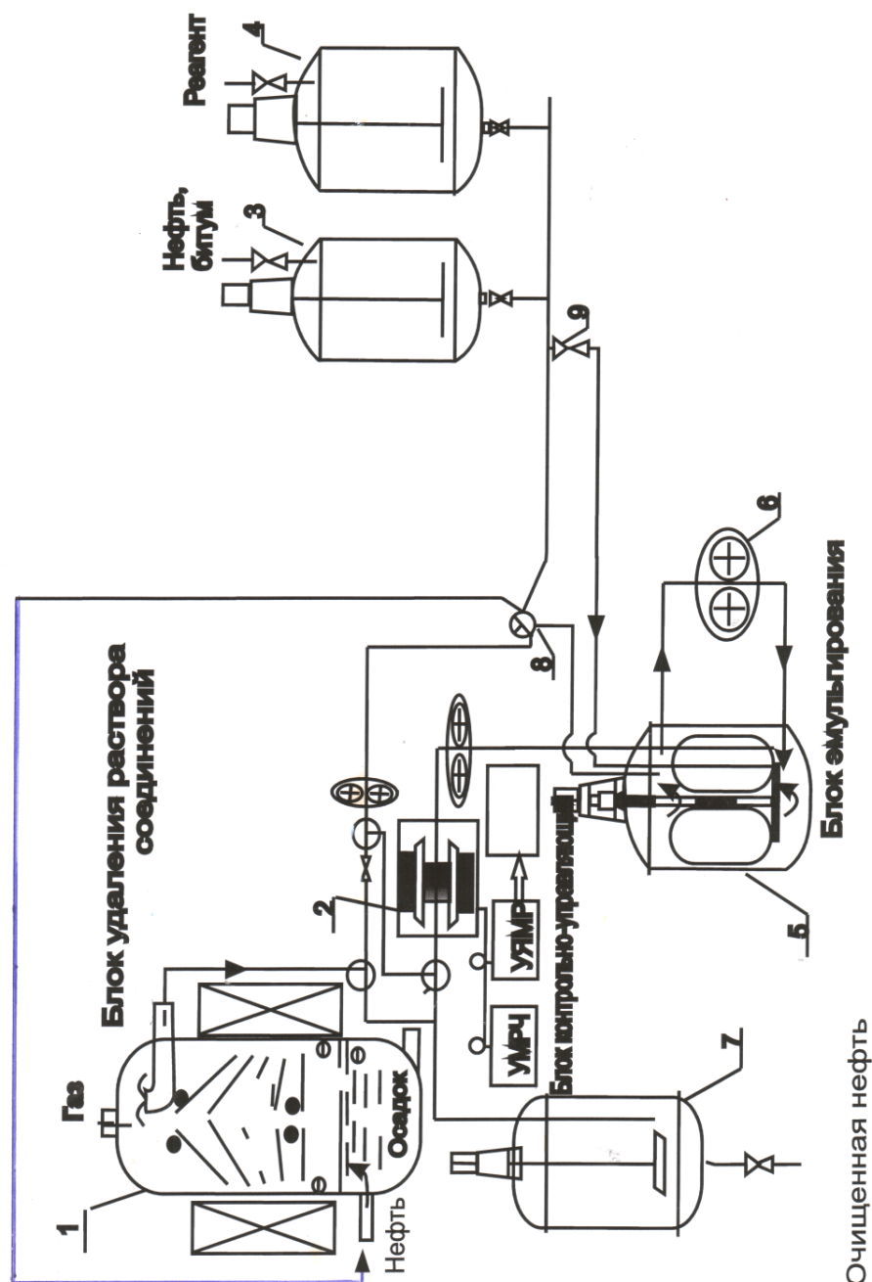
Рис.5. Схема установки для удаления воды и парафина из нефти.
В установке на рис.5: 1 – блок удаления раствора реагента с парафином и разделения фаз во вращающихся магнитном и неоднородном электрическом полях, 2 – магнит с датчиком ПМР-анализатора, 3 – емкость для нефти, 4 – реагент, 5 – блок перемешивания нефти с реагентом, 6 – шестеренный насос, 7 – емкость для очищенной нефти, 8 - трехходовой кран, 9 – автоматический кран. УМРЧ – усилитель мощности РЧ сигналов, УПМР – усилитель ПМР-сигналов, на входном (для нефти) патрубке имеется насадка для обработки ПМП или ВЧ-полем,.
Процесс снижения концентрации парафина в нефти включает стадии:
1. Входной контроль физико-химических свойств сырья (концентрации П, Асф, воды W и вязкости) экспресс-методом в ПМР-анализаторе.
2. Смешение и эмульгирование нефти в соответствующем блоке 5 с реагентами, связывающими парафин. Эмульгирование происходит также в пробоотборнике ПМР-анализатора;
3. Непрерывный контроль дисперсности распределения капель раствора в эмульсии методом ПМР по среднеарифметическому диаметру D_{СА}(мкм)= ∑N_{i}D_{i}/∑N_{i} с целью поддержания постоянной площади контакта с реагентом;
4. Водная фракция смеси, образующаяся в результате реакции сырья с реагентом удаляется в блоке 1 под действием вращающегося магнитного поля при непрерывном ПМР экпресс-контроле концентрации П и Асф.
5. Конечный контроль нефти и закачка ее в нефтепровод, либо направление на новый цикл очистки от П и Асф.
Технические преимущества установки заключаются в возможности автоматического многопараметрического ПМР экспресс-контроля и управления процессом удаления или снижения концентрации П и Асф с использованием методов управления статором ЭД по статье [12].

Выводы
По исследованиям параметров нефти стандартными методами и методами ПМР-релаксометрии получены:
- зависимости вязкостей ν₅₀(мм²/с) и ν₇₀(мм²/с) нефтей Вьетсовпетро от концентрации парафина П, демонстрирующие аномальную тенденцию, очевидно связанную с неньютоновским характером нефти при больших концентрациях парафинов;
- зависимости вязкостей нефтей Вьетсовпетро от концентрации асфальтенов показывают, что ν₅₀ и ν₇₀ экспоненциально пропорциональна концентрации асфальтенов+смол;
- корреляции вязкостей ν₅₀ и ν₇₀, концентраций парафинов и асфальтенов+смол с временами Т_{1,2А} и скоростями спин-спиновой релаксации R_{2А} для отечественных и нефтей Вьетсовпетро.
- полученные уравнения могут быть использованы для экспресс-анализа параметров нефтей Вьетсовпетро методом ПМРР и принятия мер по снижению ее вязкости для транспорта и подготовки;
- исследованы влияния постоянного магнитного поля (ПМП), и сверхвысокочастотного (СВЧ) полей на вязкости нефтей Вьетсовпетро и установлено, что ПМП и СВЧ снижают вязкость фазы В в 2-3 раза эффективнее;
- предложена схема установки и технология очистки нефти/нефтепродуктов от парафина с управлением и непрерывным контролем процесса проточным ПМР-анализатором.
Список литературы
1. Орлов А.И. Метод оперативного контроля состояния парафиновых отложений при очистке демонтированных нетепроводных труб: автореф. дисс…. к.т.н. : 05.11.13. Орлов Александр Ильич ; ФГБОУ ВО КГЭУ, - Казань, 2007.
2. Горюнов Е.Ю. Закономерности строения месторождений нефти и газа в фундаменте Кыулонгского бассейна (Вьетнам)/ Горюнов Е.Ю., Нгуен М.Х. // Нефть Газ. Москва, -2018. -№4(64). - C.18-21.

3. Патент 67719 (РФ).
4. Патент 2519496 (РФ).
5. Кашаев Р.С.,Козелков О.В., Малев Н.А., Кубанго Б.Э. /Автоматическое управление УЭЦН используя измерения СКЖ проточным ПМР-анализатором// Изв. Вузов. Пробл. энергетики, 2017, №5-6, с.119-131
6. Kashaev R.S. //Applied Magnetic Resonance. – 2018. - №49, - Р.309-325. https://doi.org/10.1007/s00723-018-0977-2
7. Kashaev R.S., Gazizov E.G. // Chemical and Materials Engineering. – 2014. - №7, - Р.160-165, DOI 10.13189/cme.2014.020703
8. Пат. 2681738 (РФ)
9. Quang Ngai. Crude Oil Assays Report # 02/2016. Bach Ho Crude Oil. Viet Nam National Oil and Gas Group // "Binh Son Refining& Petrochemical Co., Ltd”. -2016.
10. Nikolskaya E. Determination of carbon Chain Length of fatty acid mixtures by time domain NMR./ Nikolskaya E., Hiltunen Y. //Applied Magnetic Resonance. – 2018. - 49: РР. 185-193.
11. Злобин А.А. // Вестник ПНИПУ.Геология. Нефтегазовое и горное дело. - 2015. - №15. с.57-72.
12. Корнилов В.Ю. Исследование процесса ЭМ преобразования энергии в АД с комбинированной двухслойной обмоткой/ Корнилов В.Ю., Мухаметшин А.И., Цветков А.Н.// Нелинейный мир» 2017, №6, с.33-39.

